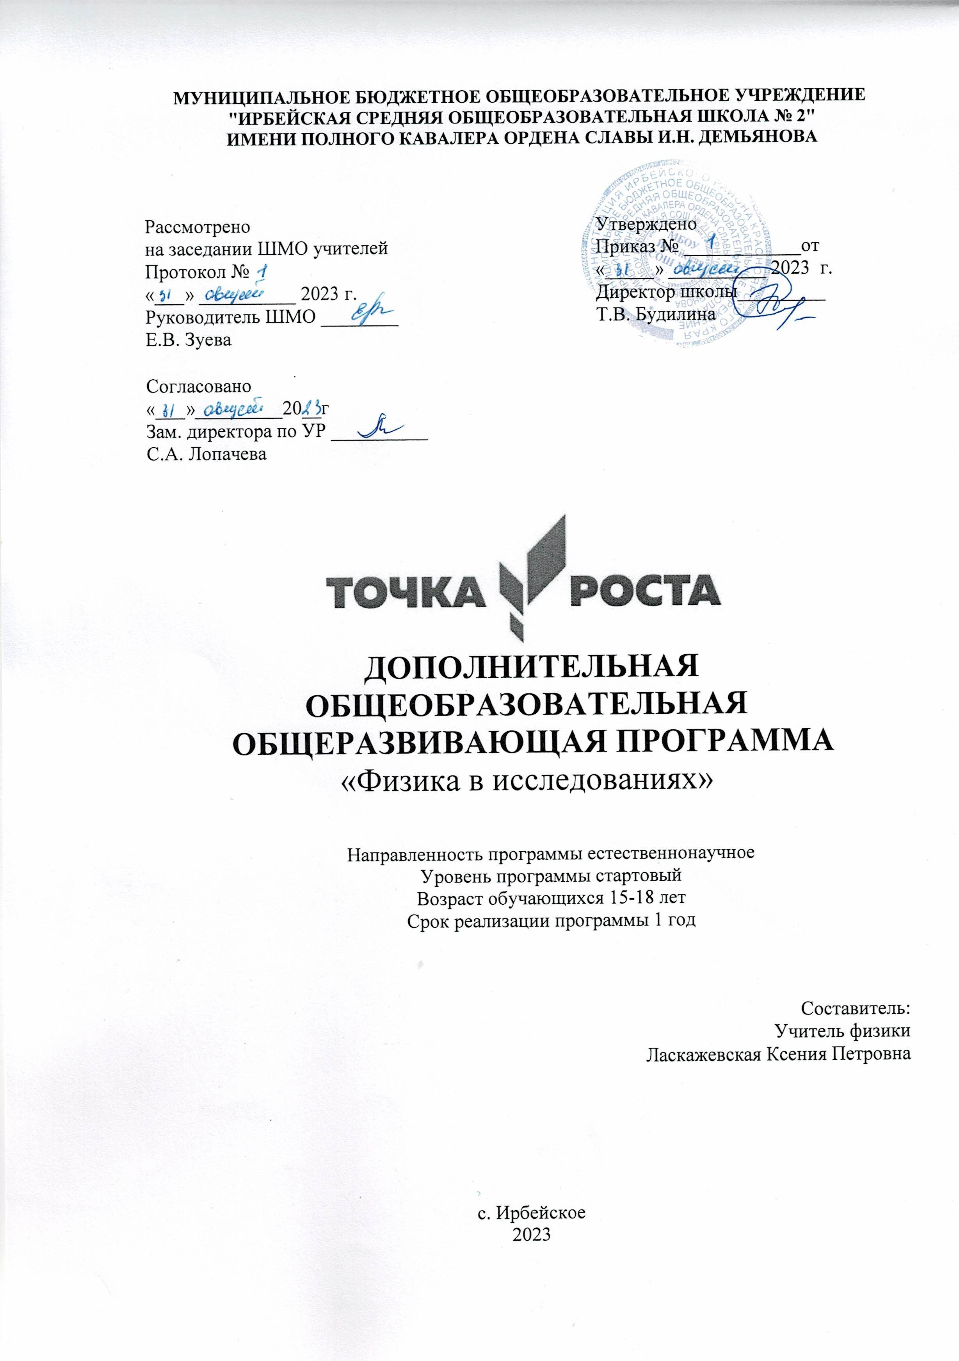

Данная программа реализуется с использованием оборудования центра
«Точка роста»
- КОМПЛЕКС ОСНОВНЫХ ХАРАКТЕРИСТИК ДОПОЛНИТЕЛЬНОЙ
ОБЩЕОБРАЗОВАТЕЛЬНОЙ ОБЩЕРАЗВИВАЮЩЕЙ ПРОГРАММЫ

  - ПОЯСНИТЕЛЬНАЯ ЗАПИСКА
Дополнительная общеобразовательная программа «Физика в исследованиях» составлена с учетом «Методических рекомендаций по созданию и функционированию в общеобразовательных организациях, расположенных в сельской местности и малых городах, центров образования естественно-научной и технологической направленностей «Точка роста» и разработана согласно требованиям следующих нормативных документов:
- Федеральный закон от 29.12.2012 № 273-ФЗ (ред. от 31.07.2020) «Об образовании в Российской Федерации» (с изм. и доп., вступ. в силу с 01.09.2020).
- Федеральный государственный образовательный стандарт основного общего образования (утв. приказом МОиН РФ от 17.12.2010 г. № 1897, с изменениями от 29.12.2014 г. N 1644, 31.12.2015 г. № 1577) (далее - ФГОС ООО);
- Паспорт национального проекта «Образование» (утв. президиумом Совета при Президенте РФ по стратегическому развитию и национальным проектам, протокол от 24.12.2018 № 16) 3. Государственная программа Российской Федерации «Развитие образования» (утв. Постановлением Правительства РФ от 26.12.2017 № 1642 (ред. от 22.02.2021) «Об утверждении государственной программы Российской Федерации «Развитие образования».
- Профессиональный стандарт «Педагог (педагогическая деятельность в дошкольном, начальном общем, основном общем, среднем общем образовании), (воспитатель, учитель)» (ред. от 16.06.2019) (Приказ Министерства труда и социальной защиты РФ от 18 октября 2013 г. № 544н, с изменениями, внесёнными приказом Министерства труда и соцзащиты РФ от 25.12.2014 № 1115н и от 5.08.2016 г. № 422н).
- Методические рекомендации по созданию и функционированию в общеобразовательных организациях, расположенных в сельской местности и малых городах, центров образования естественно-научной и технологической направленностей («Точка роста») (Утверждены распоряжением Министерства просвещения Российской Федерации от 12 января 2021 г. № Р-6)
- Приказ Министерства образования Красноярского края № 18-11-05 от 20.01.2021г.
- Письмо Министерства образования Красноярского края от 25.01.2021 № 75-693 "Об оснащении центров образования естественно- научной и технологической направленностей "Точка роста."

Внедрение оборудования центра «Точка роста» позволяет качественно изменить процесс обучения физике.
Профильный комплект оборудования обеспечивает эффективное достижение образовательных результатов обучающимися по программам естественно-научной направленности, возможность углублённого изучения отдельных предметов, в том числе для формирования изобретательского, креативного, критического мышления, развития функциональной грамотности у обучающихся, в том числе естественно-научной и математической. Эксперимент является источником знаний и критерием их истинности в науке. Концепция современного образования подразумевает, что в учебном эксперименте ведущую роль должен занять самостоятельный исследовательский ученический эксперимент.
Цифровая лаборатория кардинальным образом изменяет методику и содержание экспериментальной деятельности.. Широкий спектр цифровых датчиков позволяет учащимся знакомиться с параметрами физического эксперимента не только на качественном, но и на количественном уровне. С помощью цифровой лаборатории можно проводить длительный эксперимент даже в отсутствии экспериментатора. При этом измеряемые данные и результаты их обработки отображаются непосредственно на экране компьютера.

НАПРАВЛЕННОСТЬ
Направленность дополнительной общеобразовательной общеразвивающей программы «Физика в исследованиях» – естественно-научная.

НОВИЗНА ПРОГРАММЫ
Новизна программы заключается в направленности на формирование учебно-исследовательских навыков, что , способствует формированию современного научного мировоззрения, развитию интеллектуальных способностей и познавательных интересов школьников.

АКТУАЛЬНОСТЬ
Основными средствами воспитания творческой активности и развития способностей учащихся являются экспериментальные исследования и задачи. Решение нестандартных задач и проведение занимательных экспериментальных заданий способствует пробуждению и развитию у них устойчивого интереса к физике.

ОТЛИЧИТЕЛЬНЫЕ ОСОБЕННОСТИ ПРОГРАММЫ
В целях реализации федерального проекта «Современная школа национального проекта «Образование», утверждённого протоколом президиума Совета при Президенте Российской Федерации по стратегическому развитию и национальным проектам от 24.12.2018 №16, регионального проекта Красноярского края «Современная школа», с 2021года в школе начнёт работу центр естественно-научной и технологической направленностей «Точка роста». Такое решение было принято на основании приказа Министерства образования Красноярского края от 20 января 2021 года №18-11-05 «Об организации работы по созданию в общеобразовательных организациях, расположенных в сельской местности и малых городах, центров образования естественно - научной и технологической направленностей «Точка роста» в 2021 году. В связи, с чем уроки, неурочные занятия и занятия по дополнительному образованию, в соответствии с планом – графиком могут проводиться в Центре «Точка роста». С целью повышения качества образования в освоении учебных предметов естественно - научной направленности.

АДРЕСАТ ПРОГРАММЫ
Данная программа ориентирована на учащихся 10-11 классов, ориентированных на углубленное изучение предмета.
Занятия проводятся в разновозрастной группе. Условия набора детей: принимаются все желающие.

УРОВЕНЬ ПРОГРАММЫ, ОБЪЕМ И СРОКИ РЕАЛИЗАЦИИ.
Дополнительная общеобразовательная общеразвивающая программа «Физика в исследованиях» рассчитана на 1 год обучения в количестве 34 часов. Уровень программы, стартовый.

ФОРМЫ ОБУЧЕНИЯ И ВИДЫ ЗАНЯТИЙ
Формы организации образовательного процесса: индивидуальные, групповые, парная и коллективная.
Виды занятий: Беседа, семинар, лекция, лабораторный практикум и практикум решения задач, практическая работа, экскурсия, игра, защита проекта.
Форма педагогической деятельности — учебное занятие. Продолжительность занятия – не более 40 мин. Занятия проводятся 1 час в неделю, в соответствии с нормами СанПин.
Формы подведения итогов реализации общеразвивающей программы: проведение итогового контроля (тест)

1.2. ЦЕЛИ И ЗАДАЧИ ПРОГРАММЫ
Основная цель программы - создание условий для развития у учащихся познавательных интересов, интеллектуальных и творческих способностей, самостоятельности в приобретении новых знаний, при решении физических задач и выполнении экспериментальных исследований с использованием информационных технологий.

Основные задачи программы:
Образовательные: способствовать самореализации учащихся в изучении конкретных тем физики, развивать и поддерживать познавательный интерес к изучению физики как науки, знакомить обучающихся с последними достижениями науки и техники, научить решать задачи нестандартными методами, развивать познавательный интерес при выполнении экспериментальных исследований с использованием информационных технологий.
Воспитательные: воспитывать убежденность в возможности познания законов природы, в необходимости разумного использования достижений науки и техники, воспитание уважения к творцам науки и техники, отношения к физике как к элементу общечеловеческой культуры.
Развивающие: развивать умения и навыки обучающихся самостоятельно работать с научно-популярной литературой, умения практически применять физические знания в жизни, е творческие способности, формировать у обучающихся активность и самостоятельность, инициативность, повышать культуру общения и поведения.

1.3. СОДЕРЖАНИЕ ПРОГРАММЫ

УЧЕБНО–ТЕМАТИЧЕСКИЙ ПЛАН – 34 часа

№ | Название раздела, темы | Количество часов | Теория | Практика
1. | Введение | 2 | 2 | -
2. | Аэродинамика | 6 | 2 | 4
3. | Взаимодействие тел | 6 | 2 | 4
4. | Астрофизика | 6 | 2 | 4
5. | Физика и электричество | 6 | 2 | 4
6. | Магнетизм. | 7 | 2 | 5
7. | Итоговое занятие | 1 |  | 1
 | ИТОГО | 34 | 12 | 22

СОДЕРЖАНИЕ РАБОЧЕЙ ПРОГРАММЫ

Раздел | Темы
 | Теория | Практика
ВВЕДЕНИЕ | Инструктаж по охране труда на занятиях. Полезные ссылки по физике в Интернет. Методы изучения физических явлений. Измерение физических величин. Физический эксперимент и электронные презентации по физике. Правила проведения школьного эксперимента.
АЭРОДИНАМИКА | Загадочное вещество – вода. Три состояния воды. Интересное о воде. Гипотезы происхождения воды на Земле, значение физических и химических свойств воды, строение молекулы воды, объяснение свойств воды в различных агрегатных состояниях. Роль воды в жизни человека. | Исследование "Проблемы питьевой воды на Земле и в селе Ирбейском" выдвижение гипотез об экономии питьевой воды в школе и дома. Решение проблемы очистки воды в домашних и походных условиях, влияние воды на здоровье человека, создание проектов по данной теме.
- ВЗАИМОДЕЙСТВИЕ ТЕЛ | Механическое движение. Как быстро мы движемся? Когда мы движемся вокруг Солнца быстрее - днем или ночью? Примеры различных значений величин, описывающих механическое движение в живой природе. Использование в технике принципов движения живых существ. Явление инерции. «Неподвижная башня». | Измерение быстроты реакции человека. Определение плотности природных материалов. Определение объема и плотности своего тела. Определение работы и мощности рук. Определение механической работы при прыжке в высоту. Определение средней мощности, развиваемой при беге на дистанцию 100м. Определение средней мощности, развиваемой при приседании.
АСТРОФИЗИКА | Строение солнечной системы. Планеты земной группы. Планеты-гиганты. Спутники планет и Луна. Малые тела, орбиты и периодичность комет. Программа Stellarium.Знакомство с программами по астрономии. Луна – естественный спутник Земли.  Наблюдение Луны. Космические путешествия на Марс. Тайны Марса. Великие астрономы. Сатурн. Спутники и кольца Сатурна. Астероиды. Кометы. «Звездопады» | Наблюдение за звездным небом. Мифы о созвездиях.  .
ДАВЛЕНИЕ ТВЕРДЫХ ТЕЛ, ЖИДКОСТЕЙ И ГАЗОВ | Давление твердых тел. Закон Паскаля. Давление в жидкости. Атмосферное давление. Приборы для измерения давления. Тонометр, манометры. | Занимательные опыты. Измерение атмосферного давления в школе и на улице. Определение давления крови у человека.
ФИЗИКА И ЭЛЕКТРИЧЕСТВО | Электрические явления. Электризация тел. Способы соединения потребителей электрической энергии. Изучение последовательного и параллельного соединения проводников. Проводники и непроводники электричества. Электрическая цепь и ее составные части. Атмосферное электричество. Грозовая туча. Молния в атмосфере. | Решение возможных путей экономии электроэнергии в школе и дома.  Занимательные опыты по электричеству.
МАГНЕТИЗМ | Магнитное поле Земли. Компас. Взаимодействие магнитов. Магнитобиология. Магнитные бури. Полярные сияния. Формы полярных сияний. Где и когда они наблюдаются. Что такое полярное сияние. Сила Лоренца. Движение заряженной частицы в однородном магнитном поле. Магнитное поле Земли. Люминесценция. Электронные полярные сияния. Протонные полярные сияния. | Занимательные опыты по магнетизму.
ИТОГОВОЕ ЗАНЯТИЕ | Выставка работ
1.1.4. ПЛАНИРУЕМЫЕ РЕЗУЛЬТАТЫ

Ожидается, что к концу обучения у обучающихся программы «Физика в исследованиях» будут развиты:
- навыки к выполнения работ исследовательского характера;
- навыки решения разных типов задач;
- навыки постановки эксперимента;
- навыки работы с дополнительными источниками информации, в том числе электронными, а также умениями пользоваться ресурсами Интернет;
- профессиональное самоопределение
Программа «Физика в исследованиях» предусматривает развитие у школьников общеучебных умений и навыков, универсальных способов деятельности и ключевых компетенций. Приоритетами являются:
Познавательная деятельность:
- использование для познания окружающего мира различных естественнонаучных методов: наблюдение, измерение, эксперимент, моделирование;
- формирование умений различать факты, гипотезы, причины, следствия, доказательства, законы, теории;
- овладение адекватными способами решения теоретических и экспериментальных задач;
- приобретение опыта выдвижения гипотез для объяснения известных фактов и экспериментальной проверки выдвигаемых гипотез.
Информационно-коммуникативная деятельность:
- владение монологической и диалогической речью, развитие способности понимать точку зрения собеседника и признавать право на иное мнение;
- использование для решения познавательных и коммуникативных задач различных источников информации.
Рефлексивная деятельность:
- владение навыками контроля и оценки своей деятельности, умением предвидеть возможные результаты своих действий;
- организация учебной деятельности: постановка цели, планирование, определение оптимального соотношения цели и средств.

2. КОМПЛЕКС ОРГАНИЗАЦИОННО-ПЕДАГОГИЧЕСКИХ УСЛОВИЙ

2.1. КАЛЕНДАРНЫЙ УЧЕБНЫЙ ГРАФИК

Дата начала и окончания учебного периода. | 01.09.2022-31.05.2023
Место проведения занятия | МБОУ Ирбейская СОШ № 2, кабинет физики
Режим занятий | По 1 часу в неделю
Форма занятий | групповая
Сроки контрольных процедур | 26.05.2023

2.2. ФОРМЫ АТТЕСТАЦИИ/КОНТРОЛЯ

Качество подготовленности учащихся определяется качеством выполненных ими работ. Критерием оценки в данном случае является степень овладения навыками работы, самостоятельность и законченность работы, тщательность эксперимента, научность предлагаемого решения проблемы, внешний вид и качество работы прибора или модели, соответствие исследовательской работы требуемым нормам и правилам оформления. Поощрительной формой оценки труда учащихся является демонстрация работ, выполненных учащимися и выступление с результатами исследований перед различными аудиториями (в классе, в старших и младших классах, учителями, педагогами дополнительного образования) внутри школы.
Работа с учебным материалом разнообразных форм дает возможность каждому их учащихся проявить свои способности (в области систематизации теоретических знаний, в области решения стандартных задач, в области решения нестандартных задач, в области исследовательской работы и т.д.). Ситуации успеха, создающие положительную мотивацию к деятельности, являются важным фактором развития творческих и познавательных способностей учащихся

3.УСЛОВИЯ РЕАЛИЗАЦИИ ПРОГРАММЫ

3.1.Кадровое обеспечение: педагог, реализующий данную программу, должен иметь среднее профессиональное или высшее образование (в том числе по направлению, соответствующему направлению данной программы), и отвечать квалификационным требованиям, указанным в квалификационных справочниках, и (или) профессиональным стандартам.

3.2.Материально – техническое обеспечение: Компьютер мультимедийный - с выходом в интернет, Проектор-1 Фотоаппарат -1 Лабораторное оборудование

3.3.Информационное обеспечение: специальная литература, описания и плакаты с играми.

4. СПИСОК ИСПОЛЬЗУЕМЫХ ИСТОЧНИКОВ

1. Журнал «Физика в школе»
2. Приложение к газете «Первое сентября» - «Физика»
3. Билимович Б.Ф. Физические викторины. – М.: Просвещение, 1968, 280с.
4. Буров В.А. и др. Фронтальные лабораторные занятия по физике. – М.: Просвещение, 1970, 215с.
5. Горев Л.А. “Занимательные опыты по физике”. – М.: Просвещение, 1977, 120с.
6. Ермолаева Н.А. и др. Физика в школе: сборник нормативных документов. – М.: Просвещение, 1987, 224с.
7. Перельман Я.И. Занимательная физика. – М.: Гос. изд-во техникотеоретической литературы, 1949, 267с.
8. Покровский С.Ф. Опыты и наблюдения в домашних заданиях по физике. – М.: изд-во академии педагогических наук РСФСР, 1963, 416с.
9. Демкович В.П. Физические задачи с экологическим содержанием // Физика в школе № 3, 1991. Интернет – ресурсы

1. Электронные образовательные ресурсы из единой коллекции цифровых образовательных ресурсов http://school-collection.edu.ru/
2. Электронные образовательные ресурсы каталога Федерального центра информационно-образовательных ресурсов http://fcior.edu.ru/
3. Сайт для учащихся и преподавателей физики. На сайте размещены учебники физики для 7, 8 и 9 классов, сборники вопросов и задач, тесты, описания лабораторных работ. Учителя здесь найдут обзоры учебной литературы, тематические и поурочные планы, методические разработки. Имеется также дискуссионный клуб http://www.fizika.ru/

